》》》天津市办理居住证积分申请材料清单
1、申请人和申请单位请备齐全部材料再进行网上申请、上传材料。（网上上传材料要求：请勿使用手机最低像素模式拍摄，请在光线明亮的环境下，使用白色背景满屏拍摄图片并上传，或将材料扫描并上传，上传图片大小不超过3M，上传图片应清晰、完整、有效，窗口办理时各负责部门核验的原件应与网上上传的材料一致。）
2、申请人和申请单位请按照材料清单内容据实准备材料。窗口办理时如有需要，请配合提交材料原件。
>>>小编提醒：
以下提到的材料，部分材料非必须，没有可忽略。【详细材料要求+交件形式点击此处查看】
>>>联办部门共用材料清单：
1、申请人居民身份证原件
2、申请人配偶身份证原件
3、结婚证原件
4、天津市居住证原件
5、天津市居住证积分落户公安预审表(积分专栏官网下载，填写后提交)
>>>市人社局材料清单
1、专业技术人员、技能人员职业资格证书原件
2、国家级或省部级奖项获奖证书原件、荣誉称号证书原件；对应的获奖表彰奖励的决定（通知）等文件的复印件
3、高级技工学校高级班学历证书原件及对应的技能职业资格证书原件（高级工）
4、配偶现役军人身份材料原件
5、个人收入全员全额申报明细
>>>市公安局材料清单
1、居民户口簿首页原件
2、随迁子女居民户口簿申请人页、随迁子女页原件
3、随迁子女《出生医学证明》原件
4、随迁子女系父母离异的相关材料
5、不动产权证原件（房地产权证）
6、非申请人本人不动产的相关材料
7、购买房屋尚未取得不动产权证的相关材料
8、集体户口簿首页原件
>>>市住建委材料清单
1）申请租赁住房积分-个人租赁：
1.住房租赁合同所有页面扫描。
2.天津市房屋租赁登记备案证明扫描。
2）申请自有住房积分
a.凭不动产权证申请积分：《天津市不动产权证》（或《天津市房地产权证》、《天津市房屋所有权证》）证载信息页扫描。
b.凭购房合同（协议）申请积分：在天津市房屋交易管理系统网签的《天津市商品房买卖合同》或《天津市二手房买卖协议》主合同页（第一页至双方签字盖章页）扫描、购房契税完税证明扫描。
c.申请人与其他人（夫妻、父母、子女）共有产权住房：《天津市不动产共有权证》（或《天津市房地产共有权证》、《天津市房屋共有权证》）同时需提供申请人与其他共有人关系证明材料。
>>>市教委材料清单
1、大专以上（含大专）毕业证书原件
2、《中国高等教育学历认证报告》原件及复印件或打印《教育部学历证书电子注册备案表》
>>>市公积金管理中心材料清单
1、原在开发区社保中心缴存后移交至市内继续缴存的职工计算2015年以前年度积分的，提供开发区社保中心出具的缴存明细并盖章；
2、缴存年度早于2004年的职工（不包括原在开发区社保中心缴存的职工）计算2004年以前年度积分的，提供原开户建设银行出具的缴存明细并盖章。
>>>市退役军人事务局材料清单
- 退役军人服役期间荣立个人一、二、三等功的证书原件，证章原件，立功受奖登记表复印件

》》》2022天津积分落户办理时间
居住证积分落户申报一般每年两期。根据实际需要，可适时调整申报期次和时间。如有调整，本文见第一时间更新，请关注！
➤上半年（第一期）：
在当年1月至4月申报，截止日期为4月30日；
➤下半年（第二期）：
在当年7月至10月申报，截止日期为10月31日。
小编提醒：
1.积分情况定期在天津网上办事大厅公布，居住证积分落户申请人可以自行查阅。
2.居住证积分落户申请人本人对公布的积分分值及其他情况有异议的，可在公布期间内通过申请渠道申请复核，相关部门应当及时核查，根据核查结果作出调整或者不予调整的处理，并将核查结果及时告知居住证积分落户申请人。
办理网址：天津网上办事大厅——居住证积分专栏（http://jzzjf.zwfwb.tj.gov.cn）
申请条件：
(一)在境内具有合法有效户籍身份;
(二)持有有效的天津市居住证;
(三)被本市行政区域内的机关、团体、事业单位、企业、民办非企业单位以及个体经济组织等用人单位招用，或者在本市投资办企业;
(四)用人单位和职工在本市依法连续正常缴纳社会保险费满1年或者自2014年1月1日本市实施居住证管理制度以来累计正常缴纳社会保险费满3年，申请时处于正常缴费状态、未同时在其他省(自治区、直辖市)参保缴费，且未达到法定退休年龄;
(五)居住证积分达到申报指导分值(申报指导分值可随居住证积分指标体系进行调整)。

>>>天津2022年积分落户办理时间及办理流程：
办理时间：
居住证积分落户申报一般每年两期，第一期在当年1月至4月申报，截止日期为4月30日，第二期在当年7月至10月申报，截止日期为10月31日。根据实际需要，可适时调整申报期次和时间。
办理流程：
申请单位和申请人申办流程为：单位注册→填写申请人信息→网上测评→上传材料→提交审核。
申请单位登陆天津网上办事大厅—居住证积分专栏积分联办系统（http://218.67.246.52/wu-score/index.html）

请根据页面提示填写单位信息。由单位经办人负责单位注册。
按照系统提示信息注册单位信息。确认信息填写完整无误后，注册成功后可进入下一步申请人信息填写。
注意事项：
1.单位经办人需填写两名，注册阶段保存成功后，本受理期内不可更改。
2.单位注册时可选择天津市政务服务中心或滨海新区政务服务中心作为受理点，每期只可选择一次受理点，选定后由该受理点负责居住证积分的审核、打分工作。
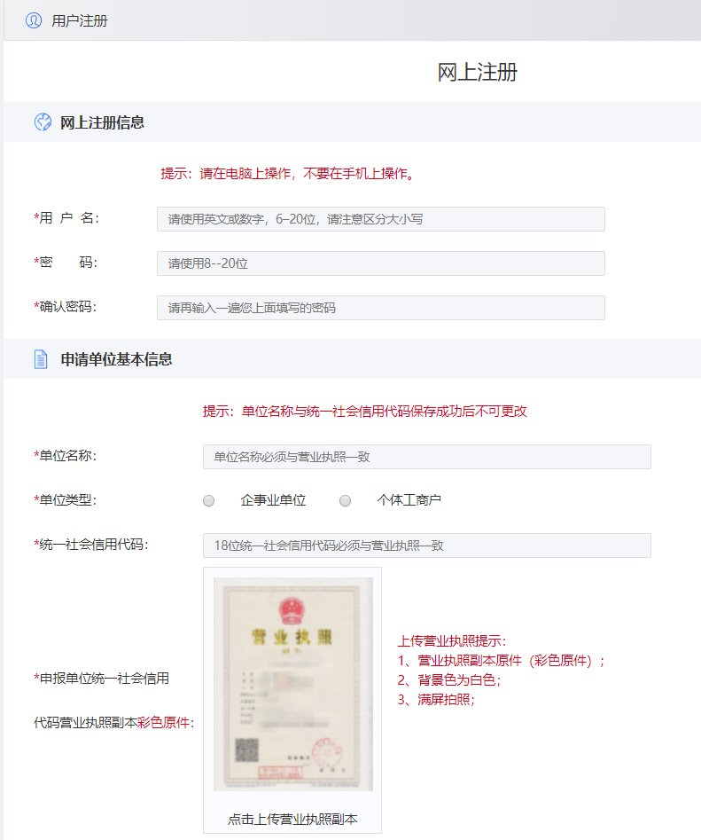
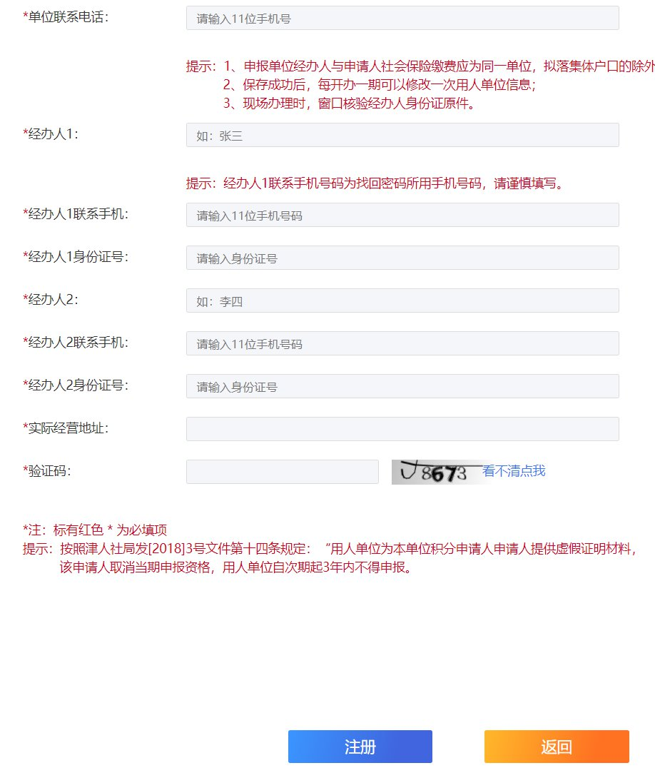
二、填写申请人信息、网上测评、上传材料
请根据页面提示如实填写，信息应完整、真实、准确、有效。信息填写完整保存后进行网上测评，测评通过后上传材料。
注意事项：
提交审核前，申请人可进行填写信息修改、重新测评、修改上传材料、删除申请人等操作；提交审核后，申请人不能再进行上述操作，请申请人确认填注信息无误后再提交审核。
三、提交审核、受理
提交审核后，人社窗口将在5个工作日内出具受理结果。
受理后联办部门对涉及本部门的材料进行审核、打分，如上传材料需要补正，申请单位和申请人应依据补正要求更正相关材料。
》》》天津积分落户咨询电话一览
➤如需咨询，请致电12345
➤各部门咨询电话：
市人社局：12333 24538071
市公安局：24538075
市教委：24538087
市住房城乡建设委：24538088 28468119
市公积金中心：24538604
市卫生健康委：24538039
市民政局：24538079
市退役军人局：24538992
市医保局：83572211
滨海新区政务中心：66898160
滨海新区公安局：66897743
滨海新区住房城乡建设委：66897924
市规划和自然资源局滨海分局：66896804
滨海新区公积金中心：66897775
滨海新区退役军人局：65306241
➤监督电话：022-24538071
➤天津市政务服务中心地址：河东区红星路79号(上午9:00-12:00，下午13:30-17:00)

》》》2022天津积分落户分值表如下图所示：
基本分：
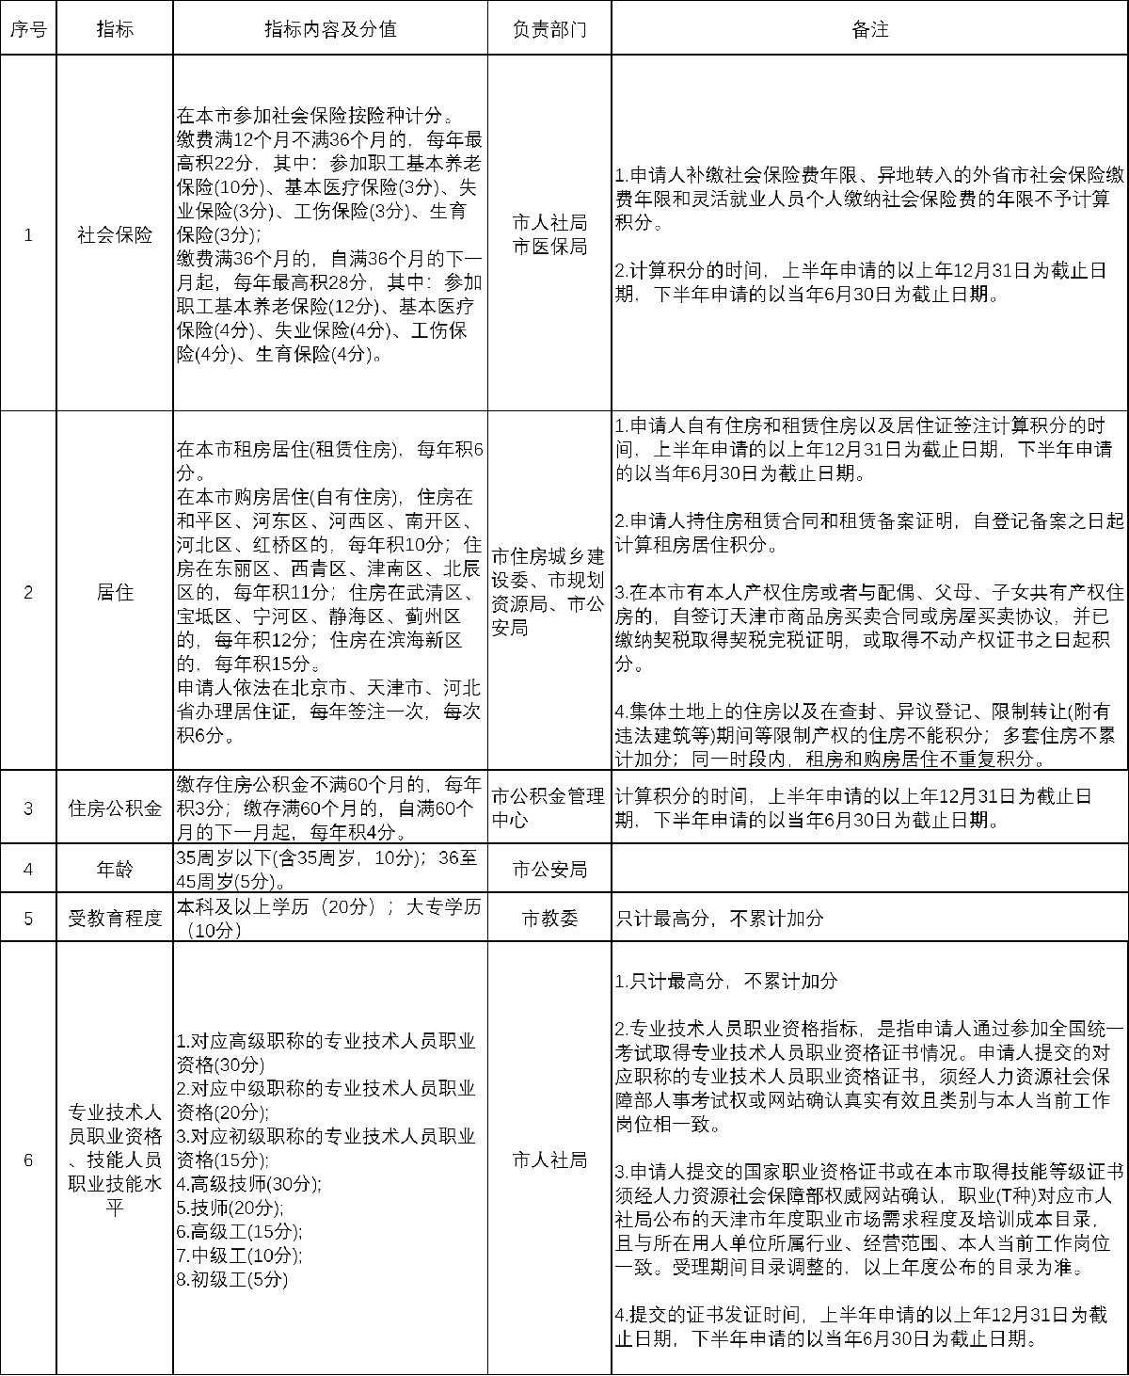
导向分：
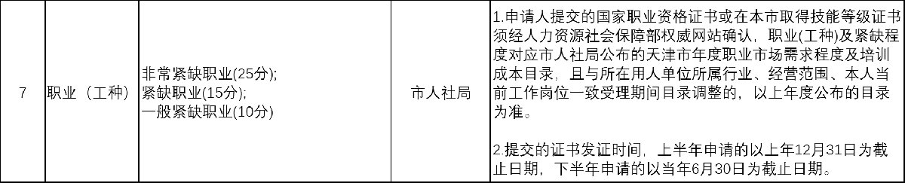
附加分：
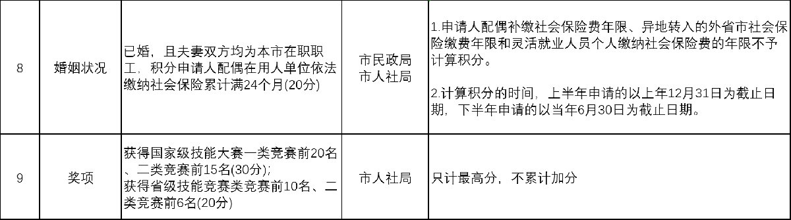
负积分：
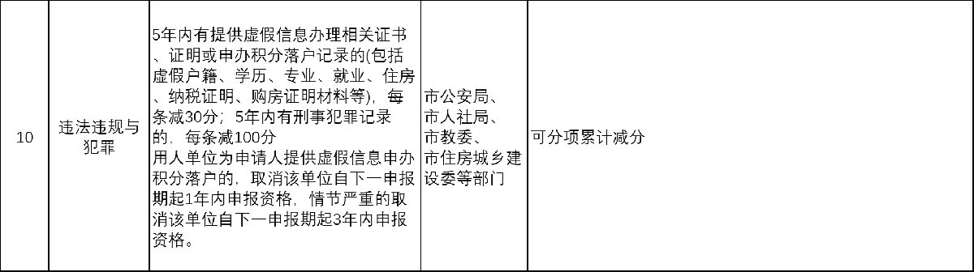
注：申报指导分值为110分，可随居住证积分指标体系进行调整。
申请单位和申请人申办流程：
单位注册→填写申请人信息→网上测评→上传材料→提交审核。
联办部门经办流程为：审核受理（补正）→确认分值→公布（复核）分值→公示入户名单→发放准迁证。

各部门咨询电话：
市人社局022-24538071；市公安局022-24538075；市住建委022-24538088
市规自局022-24538692；市教委022-24538087；市公积金管理中心022-24538604
积分计算器：
http://tj.bendibao.com/live/jifenruhu/jisuanqi.php

天津积分落户下准迁证的时间
>>>以2021年为例：
第一期
2021年第一期积分入户《准予迁入证明》于2021年6月16日起20个工作日内陆续发放。
第二期
2021年第二期积分入户《准予迁入证明》将于2021年12月17日起20个工作日内陆续发放。
发放方式
《准予迁入证明》通过EMS邮政速递方式邮寄至申请人网上申报时预留的收件地址，请保持预留电话号码通讯畅通。

》》》天津积分落户准迁证有效期多长时间？
答：《准予迁入证明》有效期为40天，需要落户的朋友需在有效期内及时办理户口迁移。
>>>收到《准予迁入证明》后，如何办理户口迁津?
首先，本人持《居民身份证》、《居民户口簿》、《准予迁入证明》第二联到原户籍所在地公安机关办理户口迁出手续，领取《户口迁移证》。
然后，本人持《居民身份证》、《户口迁移证》、《准予迁入证明》第三联、《不动产权证》等材料到落户地公安派出所办理在津落户。
>>>原户籍地公安机关开具《户口迁移证》时，迁出原因没有“务工”选项，怎么办?
办理《户口迁移证》时，迁出原因如没有“务工”选项，可以选择“其它”选项。
天津积分落户准迁证在哪查询?
>>>查询官网：
天津公安民生服务平台
>>>查询入口：
网页版：积分落户准迁证发放进度查询入口
查询方式：输入身份证号码和选择年度即可查询。
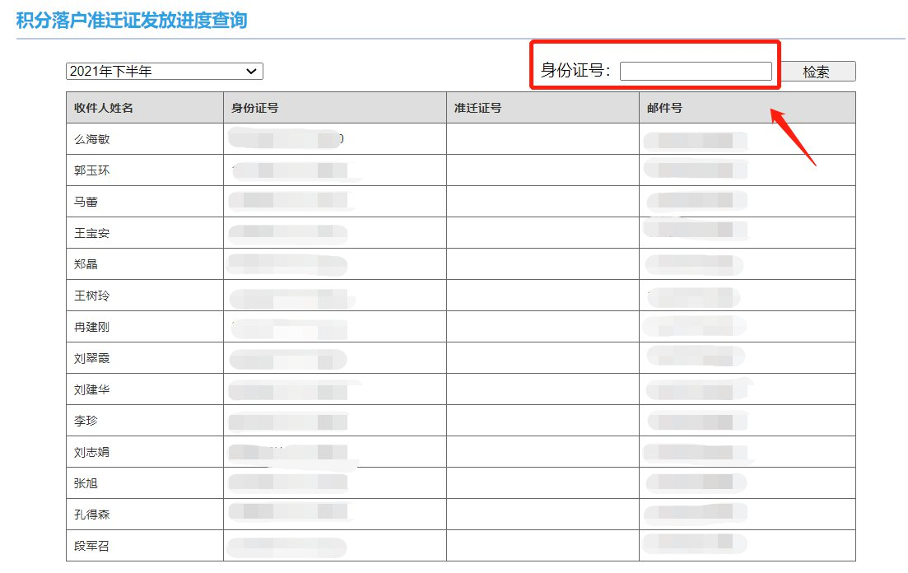
微信版：【点击此处即可查询】
查询方式：
步骤一：微信搜索“天津公安民生服务平台”微信公众，关注后，在菜单栏找到“信息查询”；
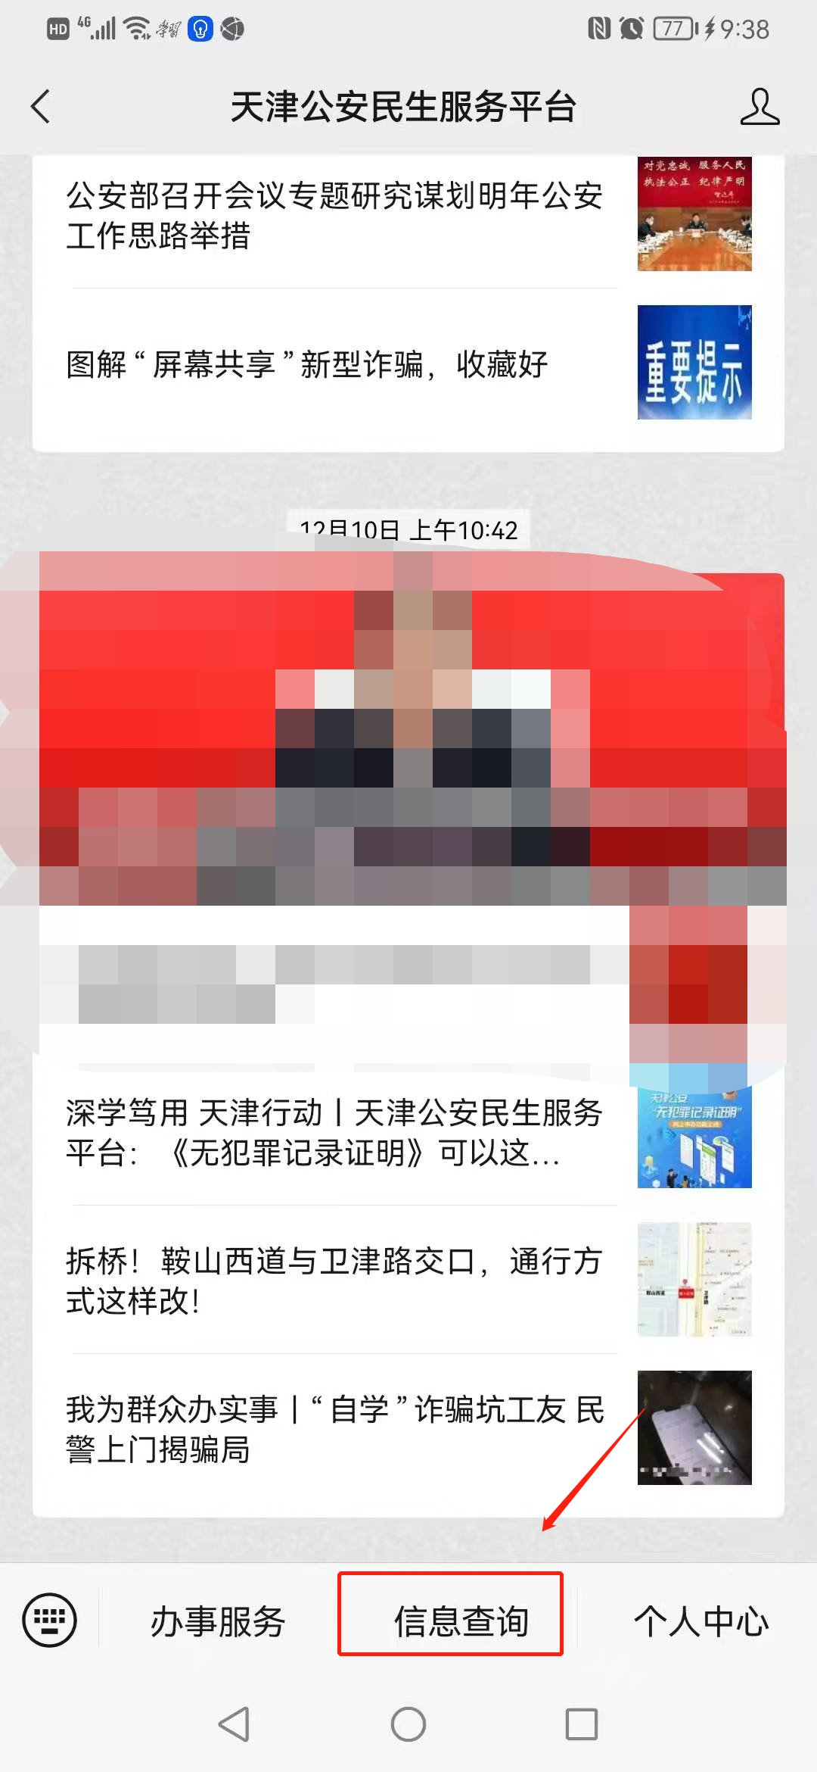
步骤二：点击“积分落户准迁证发放进度查询”
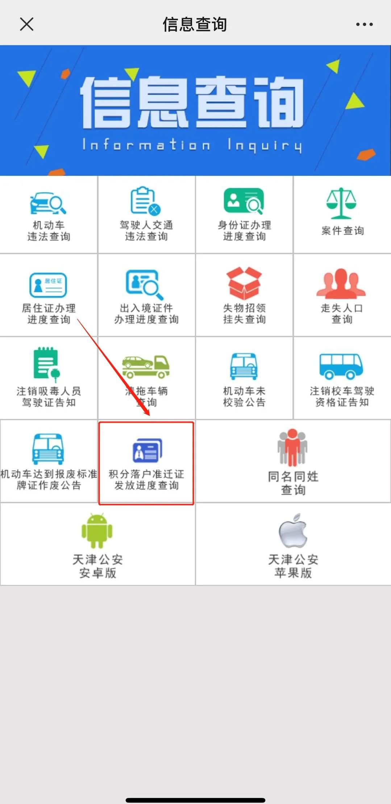
步骤三：点击查询即可了解当前准迁证的进度
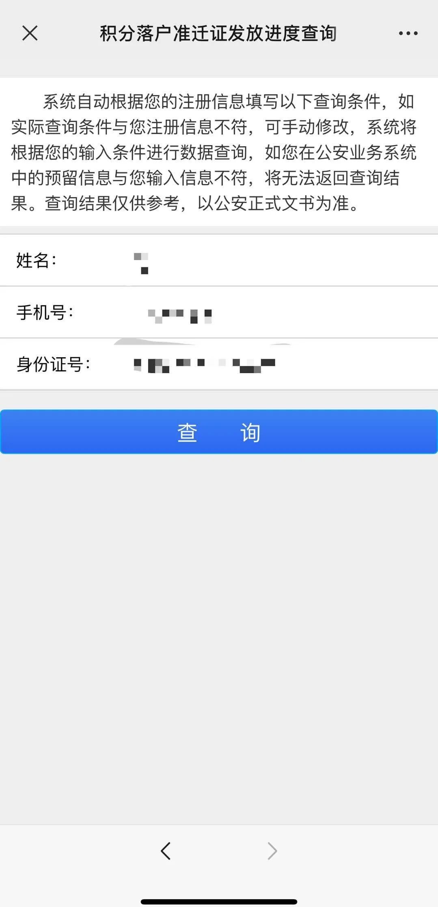
2022年天津拿到准迁证办理积分落户流程及注意事项
➤天津积分落户《准予迁入证明》一般在积分落户名单公示后，20个工作日内陆续发放。
➤通过EMS邮政速递方式邮寄至申请人网上申报时预留的收件地址，请保持预留电话号码通讯畅通。
一、落户流程
1、拿到《准迁证》后首先要核对本人信息是否有误。
2、拿到《准迁证》后携带《身份证》、《户口本》、《准迁证第二联》到户籍所在地派出所打印《户口迁移证》。
3、持《迁移证》、《准迁证第三联》、《身份证》、《房产证》到各区户籍管理中心办理落户手续。
二、注意事项
1.办理《户口迁移证》时，迁出原因如没有“积分落户”、“务工”等选项，可以选择“其它”。
2.申请落户在集体户口需将第三条提示的材料上交到集体户口所在地。
3.天津准许迁入证明的的有效期是40天，请在有效期内办理。

